УДК 621.771.25:621.789:669.14
АНАЛИТИЧЕСКИЕ И ЭКСПЕРИМЕНТАЛЬНІЕ ИССЛЕДОВАНИЯ ТЕХНОЛОГИИ ПРОИЗВОДСТВА БУНТОВОГО АРМАТУРНОГО ПРОКАТА КЛАССА А500 В УСЛОВИЯХ НЕПРЕРЫВНОГО СОРТОВОГО СТАНА 400/200 ПАО «ДМК»
В.Г. Раздобреев, Д.Г. Паламар, Институт черной металлургии им. З.И. Некрасова НАН Украины г. Днепр
В.В. Моцный, Г.А. Мединский, Ю.К. Олейник, ПАО «Днепрвский металлургический комбинат», г. Камянское

В роботі представлені результати аналітичних і експериментальних досліджень, які були враховані при розробці технології виробництва бунтового арматурного прокату класу міцності А500 з низьковуглецевих і низьколегованих марок сталей відповідно до вимог ДСТУ 3760:2006, що пред'являються до такого виду металопродукції.

В работе представлены результаты аналитических и экспериментальных исследований, которые были учтены при разработке технологии производства бунтового арматурного проката класса прочности А500 из низкоуглеродистых и низколегированных марок сталей в соответствии с требованиями ДСТУ 3760:2006, предъявляемые к такому виду металлопродукции.

The paper presents the results of analytical and experimental studies that were taken into account in the development of technology for the production of rebound reinforcing bars of strength class A500 from low-carbon and low-alloy steels in accordance with the requirements of DSTU 3760:2006 for such a type of metal products.

В современной технологии производства сборного железобетона, интенсивно развивающейся в последние годы, для армирования предусматривается применять арматурный прокат в мотках.
Достоинством арматурного проката в мотках является его высокая эффективность при переработке на автоматизированных производствах при изготовлении арматурных сеток, каркасов, закладных изделий для армирования железобетона, практическое отсутствие отходов при заготовительных операциях. При использовании стержневого арматурного проката образуются отходы в немерных длинах в объеме не менее 5-7 % [1]. Учитывая, что потребность строительной индустрии в таких изделиях очень высока (до 90 % от общей потребности в арматурном прокате диаметром до 12 мм), актуальность производства арматурного проката в мотках не вызывает сомнений.
До настоящего времени проектировщикам и строителям в Украине были доступны такие виды ненапрягаемого свариваемого арматурного проката: периодического профиля диаметром от 6 до 16 мм в мотках по стандартам ГОСТ 5781, ГОСТ 10884, ДСТУ 3760, EN 10080; арматурная проволока Вр-I (ГОСТ 6727) диаметром 3, 4 и 5 мм в мотках.
В России для производства железобетонных конструкций широко используется арматурный прокат диаметром до 12 мм, поставляемый в мотках, доля которого в общей потребности в ненапрягаемой арматуре составляет около 30 %, а с учетом проволоки Вр-I диаметром 3-5 мм по ГОСТ 6727 может достигать 40-45 % (табл. 1) [2].

Таблица 1 – Объем использования в строительстве РФ ненапрягаемой арматуры в зависимости от диаметра
Диаметр  проката, мм | 4-5 | 6-8 | 10-12 | 14-20 | 22-28 | 32-40
Объем, % | 12-14 | 16-18 | 26-28 | 13-15 | 18-20 | 7-8
Способ  производства | В мотках |  | В мотках,  в стержнях | В стержнях

По данным НИИЖБ Росстроя арматурный прокат, поставляемый в мотках, применяется преимущественно в производстве сборного железобетона. В монолитном строительстве применение арматуры в мотках ограничивалось использованием в качестве хомутов колонн и пилонов, конструктивной арматуры стен, поперечной перекрытий и балочных изгибаемых элементов [3].
Ее применение является рациональным при использовании в монолитном строительстве арматурных каркасов и сеток, изготавливаемых на специализированном арматурном производстве, укомплектованном правильно-отрезным оборудованием.
Учитывая особенности современного производства и эксплуатации арматурного проката и элементов сборного и монолитного железобетона (каркасов, сеток, закладных деталей, монтажных петель и т.п.), к основным требованиям по прочности, деформируемости и сцеплению с бетоном добавились дополнительные требования по свариваемости, усталостной прочности, хладостойкости, коррозионной стойкости арматуры и др. Из-за все возрастающих требований к качеству строительства экономическая эффективность и надежность применения того или иного вида арматурного проката у потребителя становятся основополагающими для внедрения его у производителя [2, 3].
При проектировании железобетонных конструкций может быть использован арматурный прокат, поставляемый в мотках:
- гладкий класса А240С (А-I);
- периодического профиля классов А300С (А-II), А400 (А-III, А400С), А500 (А500С, А500СП), В500 (ВР-I, В500С), где С – свариваемый арматурный прокат, СП – свариваемый арматурный прокат повышенного сцепления.
По способу производства арматурный прокат, сматываемый в мотки, в зависимости от класса прочности на крупных металлургических предприятиях, выпускают в горячекатаном состоянии в основном из низколегированных и микролегированных марок сталей. В термомеханически упрочненном с прокатного нагрева состоянии - из низкоуглеродистых спокойных и полуспокойных, низколегированных марок сталей.
На метизных и строительных предприятиях производят холоднодеформированный прокат в мотках из низкоуглеродистых и низколегированных марок сталей.
Наиболее эффективным способом повышения прочности арматурного проката является термомеханическая обработка в потоке стана, затраты на которую не превышают 1,0−1,5% от себестоимости горячекатаного проката [4, 5]. При этом прокат имеет высокий комплекс пластических и вязких характеристик.
Арматурный прокат в мотках диаметром 6-16 мм для строительной индустрии производится на современных непрерывных проволочных (типа 150) и мелкосортно-проволочных (типа 250/150, 320/150) станах, а также на непрерывных станах устаревшей конструкции (типа 250), оборудованных установками термомеханического упрочнения, на которых прокат охлаждается со среднемассовой скоростью 250 ⁰С/с и более [5].
До 80-х годов прошлого столетия основной объем производства и применения в строительстве составлял арматурный прокат с пределом текучести σ_{Т}=400 Н/мм². За период 1991-1997 г г. основные европейские страны перешли на единый класс свариваемой арматуры периодического профиля для ненапряженных железобетонных конструкций с пределом текучести σ_{Т}=500 Н/мм².
Непрерывный сортопрокатно-проволочный стан 400/200 спроектирован, изготовлен и введен в эксплуатацию концерном Danieli для ПАО «Днепровский металлургический комбинат» (ПАО «ДМК» г. Каменское). Проектная максимальная производительность стана – 1200000 т/год. На стане используют непрерывнолитую заготовку сечением 160×160 мм длиной 12 м массой 2350 кг. Нагрев заготовок производится в печи с шагающими балками. Посад заготовок осуществляется в холодном состоянии. Базовая температура нагрева заготовок 1150 °С. Расчетная производительность печи 200 т/ч. Между нагревательной печью и прокатным станом установлен гидросбив окалины с давлением воды до 25 МПа. Температура заготовки на входе в прокатный стан – 1100 °С.
Прокатный стан состоит из 18 рабочих клетей. Черновая группа стана включает шесть клетей SHS (клети № 3-8) с горизонтальным и вертикальным расположение валков. Промежуточная группа стана включает шесть клетей SHS (клети № 9-14) с горизонтальным и вертикальным расположение валков. Предчистовая/чистовая группа стана включает шесть клетей SHS (клети № 15-20). Из них клети № 15, 17 и 19 – горизонтальные, а клети № 16, 18 и 20 – могут переоборудоваться в вертикальные или горизонтальные.
При однониточной прокатке после клети № 20 прокат по центральному рольгангу передается через установку термоупрочнения на порезку и холодильник.
При двухниточной прокатке арматурного проката разделение раскатов производится в клетях № 17-20. Затем раскаты направляются по левому и правому рольгангам к черырехклетевым блокам, в которых осуществляется завершающая деформация. После блоков прокат через установки для термической обработки направляется на порезку и холодильник.
При производстве проката, поставляемого в мотках (катанка, арматурный прокат), раскат после клети № 20 подается по обводной линии к устройствам охлаждения, затем поступает в десятиклетевой чистовой блок. Мощность привода десятиклетевого чистового блока в линии катанки 6400 кВт. Во всех блоках применяются кассеты роликов DHD 200. После прокатки в блоке прокат поступает в устройства ускоренного охлаждения (термообработки) и охлаждения в линии Стелмор. Следует отметить, что в линии производства бунтового проката установка предназначена только для охлаждения проката, а не для реализации процесса закалки с самоотпуском. В этой линии устанавливается четыре секции ускоренного охлаждения проката: две для охлаждения раскатов перед десятиклетевым блоком (№ 1 и 2) и две для охлаждения готового проката за десятиклетевым блоком (№ 3 и 4).
Максимальная скорость прокатки в сортовой линии при однониточной прокатке 18 м/с, двухниточной с использованием блоков - 35 м/с; в линии катанки – 110 м/с (проектная 140 м/с).
В соответствии с проектом сортопрокатно-проволочного стана 400/200, компанией Danieli предусмотрено производство термоупрочненной прутковой и бунтовой арматуры классов А500 и А500С по ДСТУ 3760:2006 (механические свойства готового проката должны соответствовать следующим значениям: σ_{В}≥600 Н/мм²; σ_{Т}≥500 Н/мм²; δ₅≥14 %) из низкоуглеродистых сталей обыкновенного качества с содержанием углерода 0,22-0,28 %, марганца 0,6-0,8 % (для проката диаметром до 25 мм) и углерода 0,22-0,28 %, марганца 0,7-0,9 % (для проката диаметром более 25 мм). Однако, ряд зарубежных стандартов на арматурный прокат (России, Германии, Великобритании) предусматривает ограничение максимального содержания в стали углерода (0,22-0,25 % по разным стандартам). Снижение содержания углерода в стали требует повышения эффективности процесса термоупрочнения арматурного проката в потоке стана 400/200. В тоже время, некоторые факторы (весьма высокие проектные скорости прокатки, отсутствие систем подстуживания раскатов в межклетевых промежутках сортовой линии стана, относительно низкое давление воды в установках термоупрочнения – до 1,2 МПа) могут ограничить эффективность процесса закалки с самоотпуском.
Целью настоящей работы являлось аналитическое и экспериментальное исследование производства бунтового арматурного проката размерного сортамента классов А500, А500С из низкоуглеродистой стали обыкновенного качества с содержанием марганца 0,55-0,90 % и низколегированной стали во взаимосвязи с температурно-скоростными режимами прокатки.
Расчеты режимов прокатки выполнили с использованием разработанных в Институте черной металлургии им. З.И. Некрасова НАН Украины (ИЧМ) математических моделей, реализованных в компьютерных программах. Базовые зависимости для расчета температуры и энергосиловых параметров прокатки приведены в работах [6, 7]. Начиная с момента выдачи заготовок из печей, на каждом участке стана рассчитываются потери тепла в межклетевых промежутках вследствие излучения и конвекции; в очагах деформации учитываются потери тепла от контакта проката с рабочими валками, а также разогрев металла от работы деформации и контактных сил трения. Напряжение текучести при деформации (сопротивление деформации) рассчитывается с учетом фактического химического состава стали (содержания углерода, марганца, кремния, никеля, хрома, меди) по методу, приведенному в работе [8].
Расчеты ожидаемых значений механических свойств арматурного проката выполнили с использованием разработанных в ИЧМ математических моделей, реализованных в компьютерных программах [9-11]. Модель основана на прогнозировании микроструктуры проката в зависимости от химического состава стали, исходного размера зерен аустенита, кинетики фазовых превращений при различных режимах охлаждения проката. Предварительно по химическому составу стали строится изотермическая диаграмма распада аустенита, которая затем пересчитывается в термокинетическую (ТКД). Учитывается содержание в стали следующих химических элементов в интервале их варьирования (%, масс.): углерод (0,04-0,5); марганец (до 2,0); кремний (до 2,0); никель (до 0,5); хром (до 1,8); медь (до 0,3); молибден (до 0,2); титан (до 0,03); алюминий (до 0,1); фосфор (0,01-0,1); азот (0,002-0,015). Затем рассчитывается изменение температуры по сечению проката (с заданным шагом по радиусу), начиная от температуры конца прокатки и заканчивая температурами, при которых уже не происходят фазовые изменения в стали. В зависимости от параметров ТКД и графика охлаждения рассчитывается фазовый состав проката (феррит, перлит, бейнит, мартенсит). Прочностные свойства (предел текучести, временное сопротивление) рассчитываются для каждого слоя по сечению проката в зависимости от характеристик структуры: соотношения фаз, размера зерен феррита, межпластинчатого расстояния перлита и пр. и химического состава стали. Относительное удлинение рассчитывается в зависимости от временного сопротивления и содержания в стали углерода, марганца и кремния. Затем определяются среднеинтегральные свойства проката в целом.
Проверка разработанных математических моделей в условиях действующих прокатных станов ПАО «АрселорМиттал Кривой Рог» и ОАО «Белорусский металлургический завод» (ОАО «БМЗ») показала их достаточную точность и надежность. Погрешность прогнозирования температуры конца прокатки составляет ±10-35 °С, а энергосиловых параметров прокатки ±5-25 % с надежностью 95 %. Для примера на рис. 1 приведены сравнительные данные расчетных и экспериментальных значений момента прокатки, приведенного к валу двигателя в клетях № 1-14 стана 150 ОАО «БМЗ» при прокатке катанки ∅5,5 мм.

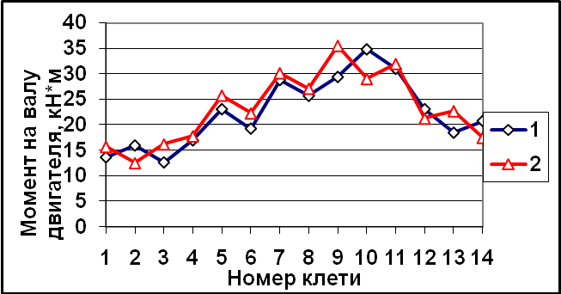
Рис. 1 – Сравнение экспериментальных (1) и расчетных (2) значений момента на валу двигателя при прокатке в стане 150 ОАО «БМЗ»

Средняя погрешность расчета момента составила 13,7 % при диапазоне от минус 21 % до плюс 27 %. Расчетная среднемассовая температура проката за клетью № 16 (круг ∅17 мм) – 984 °С. Измеренная средняя температура поверхности проката – 957 °С, что для данных условий соответствует среднемассовой температуре 965 °С. Таким образом, ошибка расчета средней температуры конца прокатки составила 19 °С.
На рис. 2 показан пример исходных данных и результатов расчета структуры и механических свойств арматурного проката.
Для оценки влияния изменения режимов деформации в прокатном стане на структуру и механические свойства готового проката, описанные выше программы объединены в одну. Главное окно объединенной программы показано на рис. 3.
Полученные при проведении экспериментальных исследований данные использованы для адаптации разработанных ранее в ИЧМ математических моделей охлаждения проката водой и на транспортере Стелмор сортопрокатного стана 400/200 ПАО «ДМК».

Рис. 2 – Пример исходных данных и результатов расчета структуры и
механических свойств арматурного проката
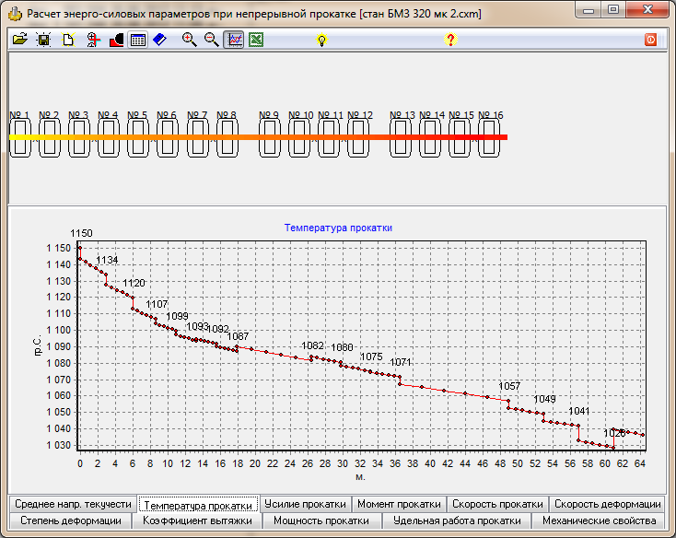
Рис. 3 – Главное окно объединенной программы расчета параметров прокатки, структуры и механических свойств сортового проката

Окно программы для расчета охлаждения проката в установках WB1 и WB2 приведено на рис. 4.
Температура подката за клетью №20 рассчитывается в зависимости от постоянной прокатки (произведения площади поперечного сечения на скорость прокатки) по установленному нами выражению:

Т₂₀ = 971+0,023⋅v_{ПР}⋅S_{ПР}, | (1)
где v_{ПР} – скорость прокатки в последней клети блока, м/с;
S_{ПР} – площадь поперечного сечения готового проката, мм².
Рис. 4 – Окно программы расчета параметров охлаждения проката в установках WB1 и WB2

Коэффициенты теплоотдачи в установках WB1 и WB2 рассчитываются в зависимости от расхода воды на одну форсунку по выражению, полученному в результате статистической обработки массива экспериментальных данных:

α₁₂ = 160+434⋅Q/n, | (2)
где Q – расход воды на установку, м³/ч;
n – количество включенных охладителей в данной установке.

Влияние давления воды и диаметра труб охладителей на значения коэффициента теплоотдачи не установлено. Тем не менее, отклонение расчетной температуры подката на входе в десятиклетевой блок от экспериментальной составляет ±24 °С с надежностью 95 %.
Для расчета температуры проката за виткообразователем необходимо, в первую очередь, определить температуру проката на выходе из десятиклетевого блока. В связи с тем, что экспериментально определить значения среднемассовой температуры конца прокатки в блоке не представляется возможным (измерения показывают температуру поверхности, которая существенно ниже среднемассовой), для оценки разогрева проката использовали теоретические зависимости, разработанные ранее в ИЧМ.
Расчеты выполнены для параметров блока, установленного в проволочной линии стана 400/200 ПАО «ДМК» (диаметры валков, межклетевое расстояние, калибровка, режим деформации).
На рис. 5 показана расчетная величина разогрева арматурного проката из стали марки Ст3сп в чистовом блоке в зависимости от температуры подката на входе в блок и скорости прокатки.
На основе статистической обработки расчетных результатов получено следующее выражение для определения разогрева проката в чистовом блоке:

ΔТ_{БЛ} = 25⋅К_{СТ}⋅ln(d₀/d₁)⋅v_{ПР}^{0,3}/(Т_{ВХ}/1000)^{3,3}, | (3)
где d₀ и d₁ – диаметры подката на входе в блок и проката на выходе из блока соответственно, мм;
v_{ПР} – скорость прокатки в последней клети блока, м/с;
Т_{ВХ} –температура подката на входе в блок;
К_{СТ} – коэффициент, учитывающий влияние химического состава стали на напряжение текучести при деформации.

Средние значения коэффициента К_{СТ} для некоторых марок стали:
Ст1пс – 0,9; Ст3сп – 1,0; Ст5сп – 1,07; 25Г2С – 1,12; 25Г2С, микролегированная ванадием и ниобием, – 1,20.
Отклонение повышения температуры проката в блоке, рассчитанного по выражению (3), от рассчитанного по теоретической модели, составляет ±6 °С.
При расчетах для стана 400/200 ПАО «ДМК» следует учитывать, что измеренная на стане температура поверхности подката перед блоком ниже среднемассовой на 20-30 °С (см., например, данные, приведенные на рис. 5).
Полученные закономерности использованы при разработке программы расчета температуры проката на участке от входа в десятиклетевой блок до виткообразователя (рис. 6).
Коэффициенты теплоотдачи в установках WB3 и WB5 рассчитываются в зависимости от расхода воды на одну форсунку и соотношения диаметра форсунок и проката по выражению, полученному в результате статистической обработки массива экспериментальных данных:

α₃₅ = 1000⋅(1,47+88,33⋅(Q₃₅/(n₃+n₅))^{0,5}/((d_{Ф}-d_{ПР})^{0,5}⋅d_{ПР})), | (4)
где Q₃₅– суммарный расход воды в установках WB3 и WB5, м³/ч;
n₃ и n₅ – количество включенных охладителей в установках WB3 и WB5;
d_{Ф} – диаметр труб охладителей, мм;
d_{ПР} – диаметр проката, мм.

Влияние давления воды на значения коэффициента теплоотдачи не установлено. Тем не менее, отклонение расчетной температуры проката за виткообразователем от экспериментальной составляет ±34 °С с надежностью 95 % (разброс экспериментально измеренных значений температуры проката за виткообразователем при одном режиме прокатки составляет ±20 °С).

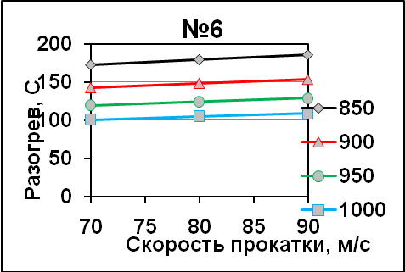 | 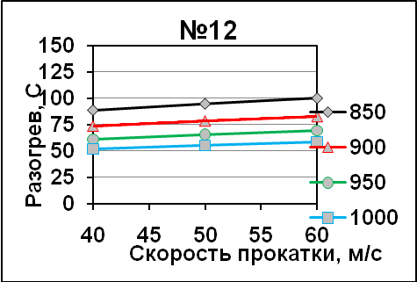
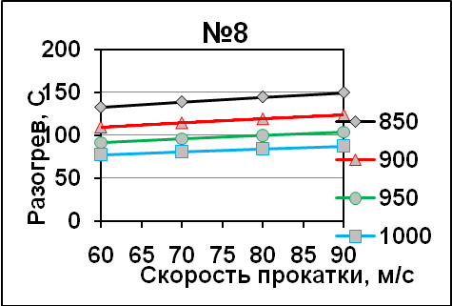 | 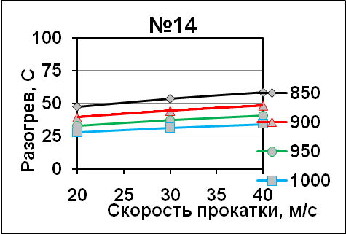
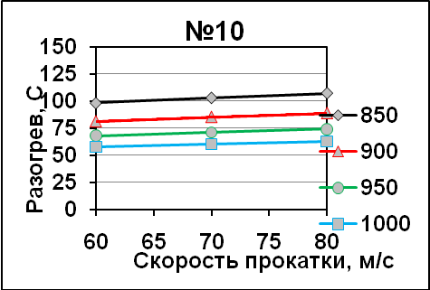 | 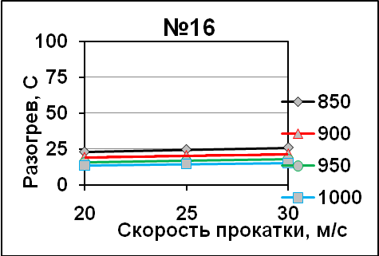
Цифры у линий – средняя температура проката на входе в блок
Рис. 5 – Расчетная величина разогрева арматурного проката из стали марки Ст3сп в чистовом блоке проволочной линии стана 400/200 ПАО «ДМК»

На рис. 7 показано окно программы для расчета параметров охлаждения проката на транспортере Стелмор. Погрешность расчета температуры составляет ±37 °С с надежностью 95 % (разброс экспериментально измеренных значений температуры проката на транспортере при одном режиме охлаждения составляет ±25 °С).
Рис. 6 – Окно программы расчета параметров охлаждения проката в установках WB3 и WB5 с учетом разогрева металла в десятиклетевом чистовом блоке стана 400/200 ПАО «ДМК»

Разработанные модели целесообразно использовать для предварительного выбора количества охладителей в установках WB1-WB5 при освоении нового размерного и марочного сортамента или существенном изменении (снижении) скорости прокатки.
Проверка теоретических моделей формирования структуры и механических свойств арматурного проката, разработанных ранее в ИЧМ показала следующее. Прогнозирование механических свойств проката из сталей без микролегирования ванадием и ниобием (Ст3сп, Ст5сп, S355, Gr420) удовлетворительное – погрешность расчета предела текучести и временного сопротивления составляет ±7 %, относительного удлинения - ±15 %.
В тоже время, разработанные в ИЧМ математические модели не предназначены для прогнозирования микроструктуры и механических свойств проката из сталей, микролегированных ванадием и ниобием.
Для арматурного проката № 8 и № 10 из стали марки 25 Г2С, легированной ванадием и ниобием, методом пошагового регрессионного анализа разработаны следующие статистические модели:
- предел текучести:
σ_{Т} = 242⋅exp(0,248+0,3⋅С+0,098⋅Mn+0,098⋅Si+2,96⋅V+4,37⋅Nb); | (5)
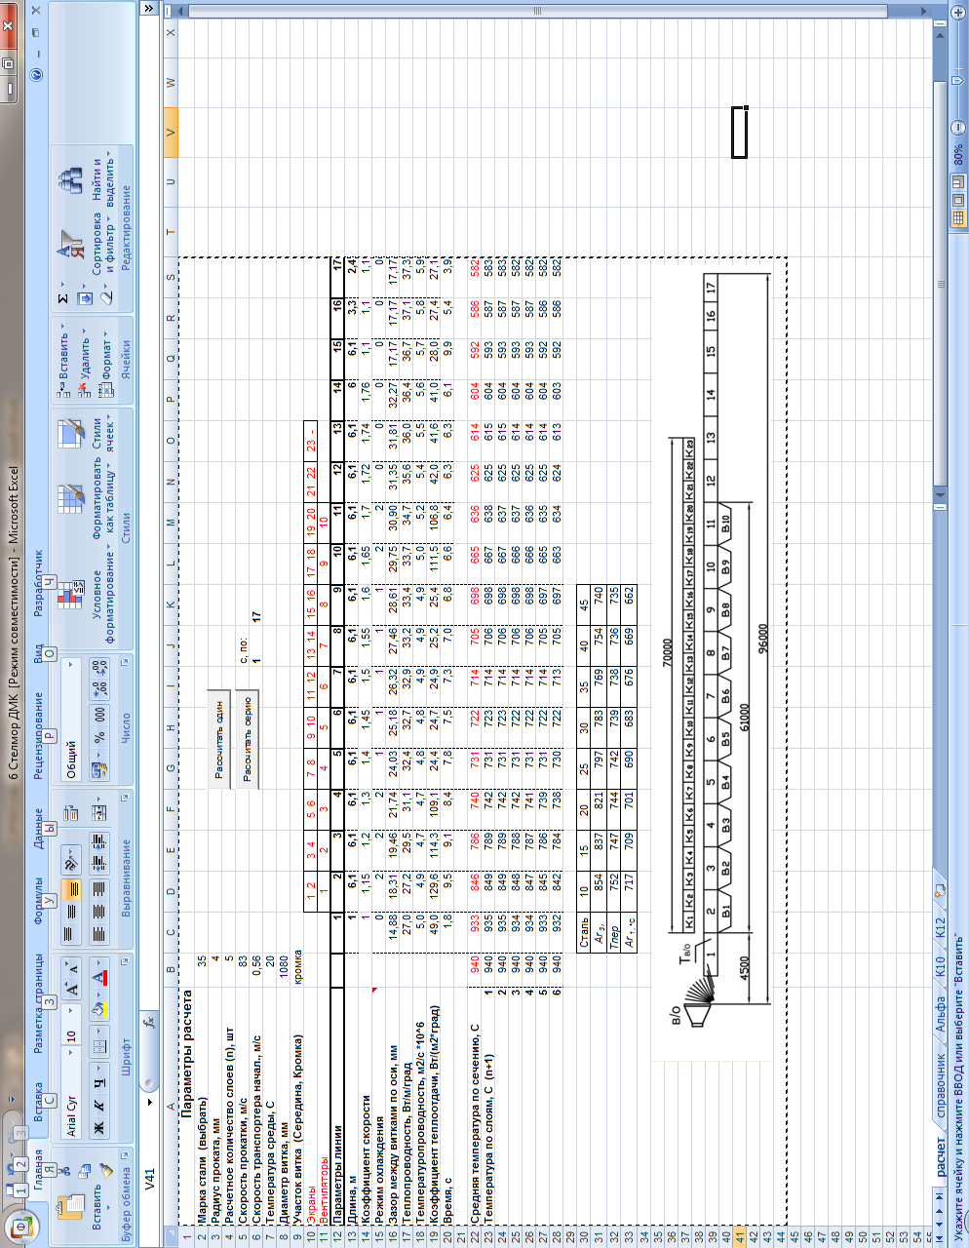 |  | Рис. 7 – Окно программы расчета параметров охлаждения проката на транспортере Стелмор

- временное сопротивление разрыву:
σ_{В} = 397⋅exp(0,131+0,36⋅С+0,072⋅Mn+0,075⋅Si+3,39⋅V+5,38⋅Nb); | (6)

- относительное удлинение непосредственно после прокатки:
δ₅ = 58-0,051⋅σ_{В}; | (7)

- относительное удлинение после вылеживания проката в течение 10-14 дней (эмпирическая зависимость, используемая в теоретических моделях):
δ₅ = {13700⋅(0,2+С)⋅exp[-(0,2+С)/0,5]⋅(1+0,5⋅Si^{0,2})⋅(1+1,31⋅Mn^{0,25})/σ_{В}}^{1,25}; | (8)

Отклонение расчетных данных от фактических с надежностью 95 % составляет: для предела текучести ±50 Н/мм²; для временного сопротивления разрыву ±90 Н/мм²; для относительного удлинения ±9 %. Большие диапазоны отклонений обусловлены тем, что значения механических свойств существенно изменяются в зависимости от длительности временного интервала между прокаткой и проведением механических испытаний.
Провели сравнительный анализ формирования фактических значений механических свойств при производстве бунтового арматурного проката №№8 и 10 класса прочности А500С из стали марки 25Г2С, легированной ниобием и ванадием. Фактическое содержание химических элементов в стали приведено в табл. 2.

Таблица 2 - Содержание основных химических элементов в стали марки 25Г2С промышленных партий арматурного проката
Прокат | Содержание химических элементов, % (масс.)
Прокат | C | Mn | Si | V | Nb
№ 8 | 0,20-0,24  0,21 | 1,45-1,53  1,47 | 0,40-0,50  0,44 | 0-0,121  0,075 | 0,020-0,030  0,023
№ 10 | 0,20-0,22  0,21 | 1,45-1,60  1,47 | 0,41-0,46  0,43 | 0,075-0,084  0,078 | 0,020-0,025  0,021

Приведенные данные показывают близкий химический состава стали арматурного проката № 8 и № 10. Отличие состоит только в большем диапазоне варьирования содержания ванадия в стали проката № 8. На рис. 8 и 9 показаны гистограммы распределения механических свойств проката (первичные испытания после прокатки), а на рис. 10 - соотношение механических свойств арматурного проката № 8. После первичных испытаний непосредственно после прокатки примерно 20 % проката № 8 и 5 % проката № 10 не соответствовало требованиям стандартов к относительному удлинению. В основном это прокат с пределом текучести более 600 Н/мм².
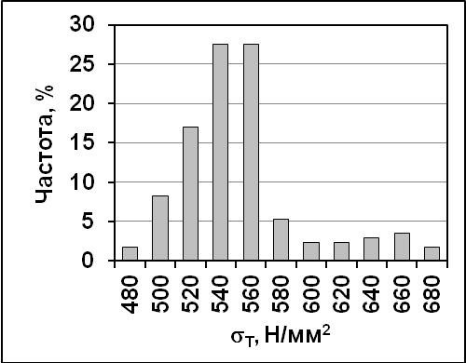 | 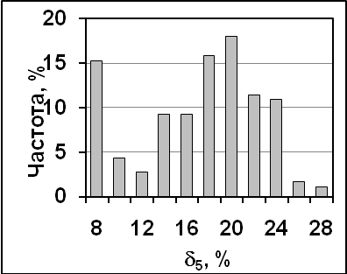
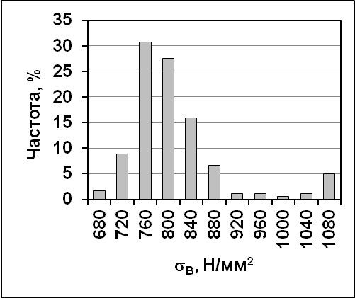 | 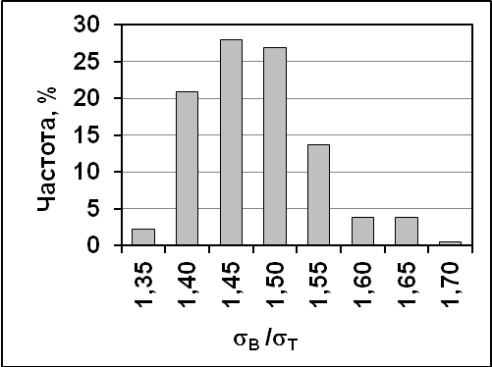
Рис. 8 – Гистограммы распределения механических свойств арматурного проката № 8

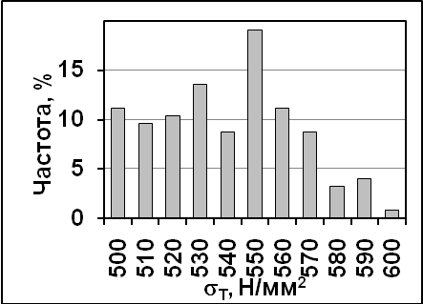 | 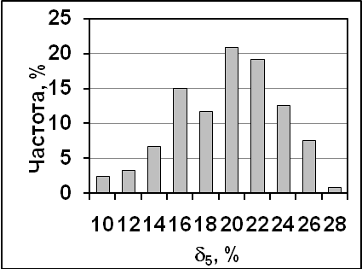
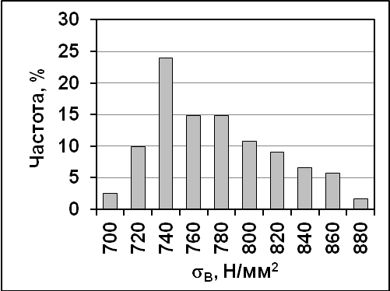 | 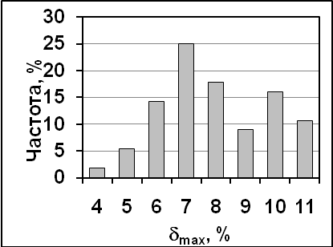
Рис. 9 – Гистограммы распределения механических свойств арматурного проката № 10
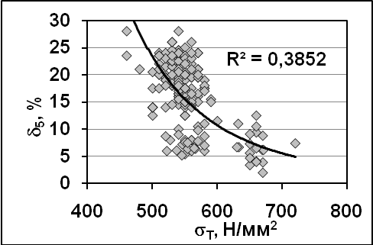 |  | 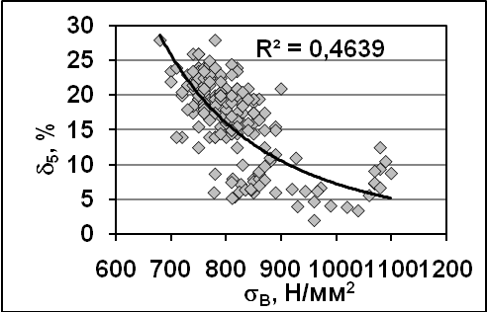
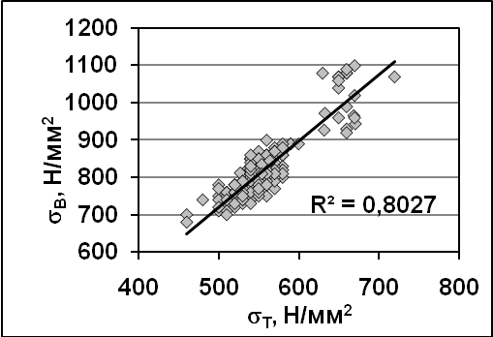
Рис. 10 – Соотношение механических свойств арматурного проката № 8

По холодному загибу (90 градусов, диаметр оправки 3d) не соответствовало 2 % проката. Как правило, это прокат с низким относительным удлинением. После повторных испытаний через 1-3 дня выход годного составил 98,5 %. Это обусловлено, прежде всего, увеличением пластических характеристик проката при вылеживании.
На рис. 11 показано суммарное влияние ванадия и ниобия в стали 25Г2С на механические свойства арматурного проката № 8. Методом выборочного статистического анализа массивов данных по арматурному прокату № 8 было установлено, что влияние ниобия на прочностные свойства примерно в 1,5 раза выше, чем ванадия. Поэтому в качестве аргумента использовали показатель, равный сумме содержания в стали ванадия и ниобия, умноженного на коэффициент 1,5.
Влияние углерода, марганца и кремния на механические свойства на порядок меньше, чем ванадия и ниобия.
При анализе баз данных было установлено, что арматурный прокат № 8, произведенный из заготовок МНЛЗ № 2 и прокатанных на ТЗС, характеризуется более высоким относительным удлинением (в среднем на 2-2,5 %) по сравнению с прокатом из заготовок МНЛЗ № 1. При этом химический состав стали и уровень прочностных свойств близкие (табл. 3).

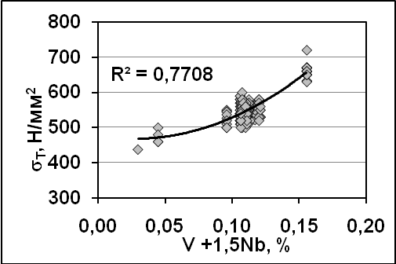 | 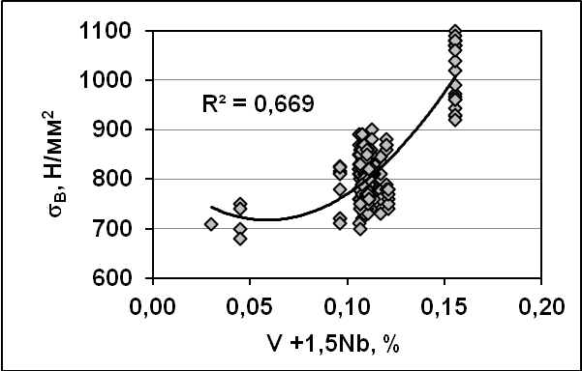
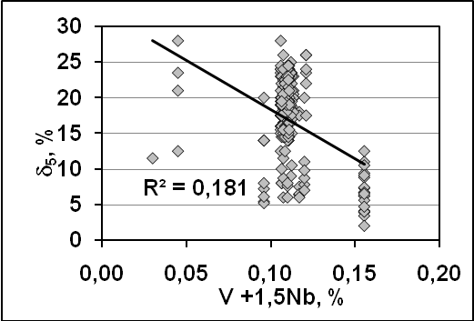
Рис. 11 – Суммарное влияние ванадия и ниобия в стали 25Г2С на механические свойства арматурного проката № 8

Таблица 3 – Характеристика арматурного проката № 8, произведенного из заготовок МНЛЗ № 1 и № 2 (средние значения)
МНЛЗ | V | Nb | σ_{Т}, Н/мм² | σ_{В}, Н/мм² | δ₅, %
№1 | 0,0768 | 0,0222 | 546 | 804 | 16,7
№2 | 0,0734 | 0,0219 | 541 | 789 | 19,0

Следует отметить, что горячекатаный арматурный прокат из микролегированной стали имеет некоторые преимущества перед термоупрочненным прокатом из углеродистых сталей того же класса, в частности обладает большей энергией разрушения. Например, для проката класса А500 из стали 25Г2С, микролегированной ванадием и ниобием, произведение временного сопротивления на относительное удлинение (а этот показатель имеет тесную корреляционную связь с энергией разрушения) на 15 % выше, чем у термоупрочненного проката из стали Ст4сп (табл. 4).

Таблица 4 – Значения условного показателя энергии разрушения арматурного проката (произведения временного сопротивления на относительное удлинение)
Арматурный прокат класса А500 | Значения σ_{В}⋅δ₅
Арматурный прокат класса А500 | миним. | максим. | среднее
горячекатаный из стали 25Г2С, легированной ванадием и ниобием | 11620 | 22040 | 15200
термоупрочненный из стали Ст4сп | 11070 | 16390 | 13300

Выводы.
- Установлено, что современное массовое производство арматурного проката в мотках классов прочности А400 и А500 в потоке непрерывных проволочных и мелкосортно-проволочных станов, как в Украине, так и за рубежом развивается по двум основным направлениям:
- производство горячекатаного арматурного проката из низколегированных и микролегированных марок сталей;
- производство термомеханически упрочненного арматурного проката из рядовых низкоуглеродистых и низколегированных марок сталей.
- Проведены аналитические исследования влияния химического состава стали, температурно-скоростных и деформационных режимов прокатки, режимов термообработки бунтового арматурного проката на структуру и механические свойства. Результаты расчетов этих параметров экспериментально подтверждены в ходе отработки технологии производства бунтового арматурного проката из низкоуглеродистых и низколегированных марок сталей классов прочности А400-А600 в соответствии с требованиями ДСТУ 3760:2006.
- Совместно со специалистами ПАО «ДМК» разработаны, опробованы и внедрены в производство рекомендации по химическому составу стали и технологическим режимам производства арматурного проката в мотках № 6-16 классов прочности А400, А500 и А600 из стали марки 25Г2С, микролегированной ниобием и/или ванадием с реализацией процесса двухстадийного ускоренного охлаждения проката водой и на транспортере Стелмор.
Литература
- Недогибченко А.И. Эффективный арматурный прокат в мотках класса В500 для железобетонных конструкций / А.И. Недогибченко, С.А. Матюхов, С.А. Вильдяйкин [и др.] // Метиз. – 2012. – № 11. – С. 19-21.
- Тихонов И.Н. Армирование элементов монолитных железобетонных зданий: пособие по проектированию / И.Н. Тихонов. – М.: ФГУП «НИЦ Строительство». – 2007. – 170 с.
- Мадатян С.А. Арматура железобетонных конструкций / С.А. Мадатян. – М.: Воентехлит, 2000. – 256 с.
- Высокопрочная арматурная сталь / [Кугушин А. А., Узлов И. Г., Калмыков В. В. и др.]. – М.: Металлургия, 1986. – 272 с.
- Арматурный прокат для железобетонных конструкций и изделий: Справочное пособие // Кривой Рог: СП «Мира», 2003. – 115с.
- Жучков С.М. Оптимизация расхода энергии при непрерывной сортовой прокатке / С.М. Жучков, А.П. Лохматов, Л.В. Кулаков. – К.: Наукова думка, 2008. – 192 с.
- Жучков С.М. Управление температурным режимом непрерывной сортовой прокатки (Теоретические и технологические основы). Монография. / С.М. Жучков, Л.В. Кулаков, А.П. Лохматов. – М.: Теплотехник, 2008. – 144 с.
- Воробей С.А. Особенности расчета сопротивления деформации стали при непрерывной горячей прокатке / С.А. Воробей, Г.В. Левченко // Фундаментальные и прикладные проблемы черной металлургии: сб. научн. тр. ИЧМ. – Днепропетровск: Візіон. – 2003. – Вып. 6. – С. 191-196.
- Ноговицын А.В. Опыт прогнозирования структуры и механических свойств проката из углеродистых и низколегированных сталей на основе расчетных диаграмм изотермического распада аустенита / А.В. Ноговицын, С.А. Воробей, Г.В. Левченко // Пластическая деформация металлов. Коллективная монография. – Днепропетровск: Акцент ПП, 2014. – 370 с. – С. 91-94.
- Жучков С.М. Комплексная математическая модель процесса сортовой прокатки и прогнозирования микроструктуры и механических свойств готового проката / С.М. Жучков, В.Г. Раздобреев, Д.Г. Паламарь [и др.] // Вестник Национального Технического Университета «ХПИ». – 2009. - №33. – С. 102-109.
- Раздобреев В.Г. Комплексная математическая модель процесса непрерывной прокатки и прогнозирования микроструктуры и механических свойств катанки / В.Г. Раздобреев, С.А. Воробей, Д.Г. Паламарь [и др.] // Обработка материалов давленим: сб. науч. тр. ДГМА. – Краматорск: ДГМА, 2010. – №1. – С. 77-83.

